# 第一部分 生理学

## 一、绪论

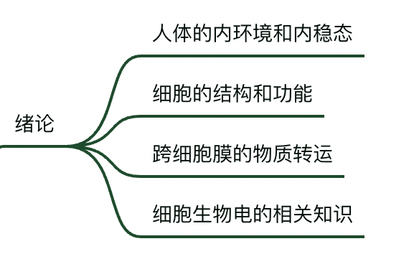

### 内环境和稳态

1. **内环境**：体内各种组织细胞直接接触并赖以生存的环境称为内环境。

①内环境=细胞外液；②血浆是最活跃部分；③各部分体液彼此隔开又相互沟通；

④部分体液量不等，各部分体液成分有差异；

⑤胃，肠道，汗腺，尿管，膀胱等内部液体与外界相通，不属于内环境。

1. **稳态**：各种理化性质，如温度、酸碱度、渗透压和各种液体成分的相对稳定，可在一定范围内动态变化。

①是一种动态平衡；②自我调节的结果；③稳态调节都有调定点；④维持生命活动的必要条件；

### 细胞结构和功能（见细胞生物学）

跨细胞膜的物质转运

1. **被动转运**——无需耗能，顺浓度

* **单纯扩散**——指物质从质膜的高浓度一侧通过脂质分子间隙向低浓度一侧进行的跨膜扩散。